ЕВРАЗИЙСКИЙ СОВЕТ ПО СТАНДАРТИЗАЦИИ, МЕТРОЛОГИИ И СЕРТИФИКАЦИИ

(ЕАСС)

EURO-ASIAN COUNCIL FOR STANDARDIZATION, METROLOGY AND CERTIFICATION
(ЕАSC)

 | МЕЖГОСУДАРСТВЕННЫЙ  СТАНДАРТ | ГОСТ  IEC 61643-11–  202__  (проект,  первая редакция)

УСТРОЙСТВА ЗАЩИТЫ ОТ ПЕРЕНАПРЯЖЕНИЙ НИЗКОВОЛЬТНЫЕ
Часть 11
Применение в системах низкого напряжения переменного тока. Требования и методы испытаний

(IEС 61643-11:2025, IDT)

Настоящий проект стандарта
не подлежит применению до его принятия

Минск
Евразийский совет по стандартизации, метрологии и сертификации
202_
Предисловие
Евразийский совет по стандартизации, метрологии и сертификации (ЕАСС) представляет собой региональное объединение национальных органов по стандартизации государств, входящих в Содружество Независимых Государств. В дальнейшем возможно вступление в ЕАСС национальных органов по стандартизации других государств.
Цели, основные принципы и общие правила проведения работ по межгосударственной стандартизации установлены ГОСТ 1.0 «Межгосударственная система стандартизации. Основные положения» и ГОСТ 1.2 «Межгосударственная система стандартизации. Стандарты межгосударственные, правила и рекомендации по межгосударственной стандартизации. Правила разработки, принятия, обновления и отмены»

Сведения о стандарте
1 ПОДГОТОВЛЕН Акционерным обществом «Диэлектрические кабельные системы» (АО «ДКС») на основе собственного перевода на русский язык англоязычной версии стандарта, указанного в пункте 4
2 ВНЕСЕН Федеральным агентством по техническому регулированию и метрологии
3 ПРИНЯТ Евразийским советом по стандартизации, метрологии и сертификации (протокол от 202_ г. № )
За принятие проголосовали:
Краткое наименование страны по МК (ИСО 3166) 004–97 | Код страны по МК (ИСО 3166) 004–97 | Сокращенное наименование национального органа по стандартизации

4 Настоящий стандарт идентичен международному стандарту
IEC 61643-11:2025 «Устройства защиты от перенапряжений низковольтные. Часть 11. Применение в системах низкого напряжения переменного тока. Требования и методы испытаний» («Low-voltage surge protective devices – Part 11: Surge protective devices connected to AC low-voltage power systems – Requirements and test methods», IDT).
Международный стандарт подкомитетом 37А «Низковольтные средства защиты от перенапряжения» Технического комитета TC 37 «Разрядники для защиты от атмосферных перенапряжений» Международной электротехнической комиссии (IEC).
При применении настоящего стандарта рекомендуется вместо ссылочных международных стандартов использовать соответствующие им межгосударственные стандарты, сведения о которых приведены в дополнительном приложении ДА

5 ВЗАМЕН ГОСТ IEC 61643-11–2013

Информация о введении в действие (прекращении действия) настоящего стандарта и изменений к нему на территории указанных выше государств публикуется в указателях национальных стандартов, издаваемых в этих государствах, а также в сети Интернет на сайтах соответствующих национальных органов по стандартизации.
В случае пересмотра, изменения или отмены настоящего стандарта соответствующая информация будет опубликована на официальном интернет-сайте Межгосударственного совета по стандартизации, метрологии и сертификации в каталоге «Межгосударственные стандарты»

Исключительное право официального опубликования настоящего стандарта на территории указанных выше государств принадлежит национальным органам по стандартизации этих государств

Содержание
1 Область применения
2 Нормативные ссылки
3 Термины и определения
4 Классификация
5 Свободный раздел
6 Маркировка и другая информация об изделии
7 Условия эксплуатации
8 Требования
9 Испытания
Приложение AА (обязательное) Применение положений IEC 61643-01
Приложение BВ (обязательное) Контрольное испытательное напряжение для УЗИП – U_{test}
Приложение CС (обязательное) Значения временного перенапряжения (ВПН)
Приложение DD (обязательное) Испытания по ускоренной процедуре
Приложение EE (обязательное) Переносные УЗИП, классифицируемые как подключаемое оборудование типа А
Приложение ДА (справочное) Сведения о соответствии ссылочных международных стандартов межгосударственным стандартам
Библиография

Введение

При разработке настоящего стандарта исходили из предположения, что выполнение его положений поручено лицам, обладающим соответствующей квалификацией и опытом.
В настоящем стандарте учитывается общепринятый на международном уровне уровень защиты от таких опасностей, как электрические, механические, тепловые воздействия, пожар и излучение, которые могут возникать при нормальной эксплуатации устройств защиты от перенапряжений (далее – УЗИП) с учетом инструкций изготовителя. В данном стандарте также рассматривают нештатные ситуации, которые могут возникнуть на практике.
В настоящем стандарте максимально учтены требования стандарта IEC 60364, чтобы обеспечить совместимость с правилами электромонтажа при подключении устройства защиты от импульсных перенапряжений к сети электропитания.
Однако национальные правила электромонтажа могут отличаться.
Если предполагаемые области применения устройств защиты от перенапряжений (УЗИП) охватываются различными разделами серии IEC 61643, применяют все соответствующие разделы в той мере, в какой это необходимо.
В настоящем стандарте рассматривают испытания на безопасность и рабочие характеристики устройств защиты от перенапряжений (УЗИП) для применения в переменном токе в соответствии с IEC 61643-01.
В настоящем стандарте рассматривают УЗИП класса I, УЗИП класса II и УЗИП класса III в соответствии с IEC 61643-01.
В IEC 61643-12 рассматривают принципы выбора и применения УЗИП.

МЕЖГОСУДАРСТВЕННЫЙ СТАНДАРТ
УСТРОЙСТВА ЗАЩИТЫ ОТ ПЕРЕНАПРЯЖЕНИЙ НИЗКОВОЛЬТНЫЕ
Часть 11
Применение в системах низкого напряжения переменного тока. Требования и методы испытаний
Low-voltage surge protective devices. Part 11. Surge protective devices connected to AC low-voltage power systems. Requirements and test methods
.
Дата введения –

1 Область применения
Настоящий стандарт, совместно с IEC 61643-01, распространяется на устройства для защиты электрических сетей и электрооборудования при прямом или косвенном воздействии грозовых или иных переходных перенапряжений.
Данные устройства предназначены для подключения к цепям переменного тока и оборудованию с номинальным напряжением до 1000 В среднеквадратичного значения и частотой 50/60 Гц.
Другие частоты не исключены. Требования к производительности и безопасности, испытания и номинальные параметры указаны в настоящем стандарте. Данные устройства содержат как минимум один нелинейный элемент и предназначены для ограничения перенапряжений и отвода импульсных токов.
Требования к испытаниям, изложенные в настоящем стандарте, основаны на предположении, что устройство защиты от перенапряжений УЗИП подключено к цепи переменного тока, питаемой от источника питания, обеспечивающего линейную вольт-амперную характеристику.
Если устройство защиты от перенапряжения подключают к источнику другого типа или к другой частоте, требуется дополнительное рассмотрение. Это в основном касается системных условий и условий возникновения неисправностей, которые можно ожидать в такой системе (например, ожидаемый ток короткого замыкания, напряжения, создаваемые током короткого замыкания).
Настоящий стандарт может применяться в железнодорожной отрасли, если соответствующие стандарты на продукцию отсутствуют для данной области или для определенных областей применения.
На основании оценки рисков может не потребоваться применение всех требований настоящего стандарта только к устройствам защиты от перенапряжения, предназначенным для конкретных областей применения, например, для цепей с низкой мощностью, цепей, питаемых от нелинейных источников, цепей с защитным разъединением от сети электроснабжения.
Примечание 1 – Дополнительная информация об оценке рисков приведена в IEC Guide 116.
Примечание 2 – Возможны и другие исключения, основанные на национальных нормативных актах.

2 Нормативные ссылки
Для целей настоящего стандарта применяют нормативные ссылки, приведенные в IEC 61643-01, со следующими дополнениями.
В настоящем стандарте использованы нормативные ссылки на следующие стандарты [для датированных ссылок применяют только указанное издание ссылочного стандарта, для недатированных – последнее издание (включая все изменения)]:
IEC 60364-4-4:2024, Low-voltage electrical installations – Part 4-44: Protection for safety – Protection against voltage disturbances and electromagnetic disturbances (Низковольтные электроустановки. Часть 4-44. Защита для обеспечения безопасности. Защита от резких отклонений напряжения и электромагнитных возмущений)
IEC 60947-1:2020, Low-voltage switchgear and controlgear – Part 1: General rules (Аппаратура распределения и управления низковольтная. Часть 1. Общие требования)
IEC 61643-01, Low-voltage surge protective devices – Part 01: General requirements and test methods (Устройства защиты от импульсных перенапряжений низковольтные. Часть 01. Общие требования и методы испытаний)

3 Термины и определения
Раздел 3 IEC 61643-01 применяют с нижеприведенным дополнением:

3.1 Термины и определения
Пункт 3.1 IEC 61643-01 применяют с нижеприведенным дополнением:
3.1.100 подключаемое оборудование типа A (pluggable equipment type A): Оборудование, предназначенное для подключения к электросети с помощью вилки и штепсельной розетки или с помощью непромышленного соединителя для бытовых приборов, или и то, и другое вместе, и предназначенное для бытового и аналогичного использования.
Примечание – Для штепсельных вилок и розеток непромышленного назначения см. IEC TR 60083 или его национальный эквивалент. Для разъемов для непромышленных бытовых приборов см. IEC 60320-1.
[IEC 60050-903: 2013+AMD1:2014+AMD2:2015, 151-16-40, внесено изменение – добавлено «и предназначено для бытового и аналогичного использования»]

4 Классификация
Раздел 4 IEC 61643-01 применяют с нижеприведенными дополнениями:
4.13 Режим окончания срока службы устройства защиты от перенапряжения (УЗИП)
Пункт 4.13 IEC 61643-01 применяют со следующими дополнениями:
Для устройств защиты от перенапряжения (УЗИП) для цепей переменного тока, питаемых от источника питания, обеспечивающего линейную вольт-амперную характеристику, применим только режим холостого хода в соответствии с пунктом 4.13.1 IEC 61643-01.
Примечание – Устройство защиты от перенапряжения с коротким замыканием, используемое с необходимыми разъединителями, соответствует условиям для классификации как устройство защиты от перенапряжения в режиме холостого хода.
4.100 Система электропитания
4.100.1 Переменный ток в диапазоне от 47 до 63 Гц
4.100.2 Переменный ток, отличный от диапазона от 47 до 63 Гц
Для этого проводят дополнительные и/или измененные процедуры испытания.

5 Свободен

6 Маркировка и другая информация об изделии
Раздел 6 IEC 61643-01 применяют с нижеприведенными дополнениями.

6.2 Перечень элементов
Пункт 6.2 IEC 61643-01 применяют с нижеприведенными дополнениями:
В соответствии с требованиями, приведенными ниже, должна быть предоставлена следующая информация из списка, приведенного в пункте 6.2 IEC 61643-01, и любые другие дополнительные сведения.
100) ожидаемый ток короткого замыкания для кондиционирования в соответствии с 9.3.6.4.101.
6.2.100 Маркировка, необходимая на корпусе или постоянно прикрепленная к корпусу, устройства защиты от перенапряжения (УЗИП)
6.2.100.1 Маркировка, которая должна быть видна после установки
Подпункты 1) – 3) из 6.2 IEC 61643-01 должны быть видны после установки.
Для переносных и подключаемых устройств УЗИП достаточно, чтобы указанная выше маркировка была видна в разъединенном состоянии. Это не относится к минимальным требованиям к маркировке согласно 6.1 IEC 61643-01.
6.2.100.2 Маркировка, которая не обязательно должна быть видна после установки
Подпункты с 4) по 8) пункта 6.2 IEC 61643-01 должны быть видны на УЗИП, но не обязательно должны быть видны после установки.
6.2.101 Информация, которая должна быть предоставлена изготовителем
При необходимости, должны быть предоставлены подпункты с 1) по 40) раздела 6.2 IEC 61643-01.
6.2.102 Информация, которая должна быть предоставлена изготовителем для проведения типовых испытаний, в зависимости от обстоятельств
Должны быть предусмотрены подпункты с 41) по 43) пункта 6.2 IEC 61643-01 и пункт 100) из пункта 6.2 настоящего стандарта.

7 Условия эксплуатации
Раздел 7 IEC 61643-01 применяют с нижеприведенным дополнением:
7.100 Частота
Стандартный диапазон частот составляет от 47 Гц до 63 Гц переменного тока.
Для других частот проводят дополнительные и/или измененные испытания.

8 Требования
Раздел 8 IEC 61643-01 применяют с нижеприведенным дополнениями и исключениями:
8.3 Требования к электрооборудованию
Пункт 8.3 IEC 61643-01 применяют нижеприведенными дополнениями и исключениями:
8.3.6.4 Режим работы при повышенном напряжении
Пункт 8.3.6.4 IEC 61643-01 применяют с нижеприведенным исключением:
Данное испытание не проводят для режимов защиты УЗИП, классифицированных в соответствии с пунктом 4.14.1.4 IEC 61643-01.
8.3.9 Поведение при кратковременных перенапряжениях
Пункт 8.3.9 IEC 61643-01 применяют с нижеприведенными дополнениями:
Защитные устройства от перенапряжений должны либо выдерживать перенапряжения, вызванные неисправностями или нарушениями в высоковольтной или низковольтной системе, либо выходить из строя таким образом, чтобы не создавать опасности.
Примечание – Это относится к требованиям от сбоев, изложенным в пункте 534.4.6 IEC 60364-5-53:2019+AMD1:2020.
8.3.9.100 Неисправности, вызванные сбоями или нарушениями в низковольтной системе
Соответствие проверяют испытанием в соответствии с пунктом 9.3.9.100.
8.3.9.101 Перенапряжения, вызванные неисправностями в системе высокого (среднего) напряжения
Соответствие проверяют испытанием в соответствии с 9.3.9.101.
Устройства защиты от импульсных перенапряжений (УЗИП), для которых производитель в инструкциях по установке указывает, что их допускается устанавливать в системах TT между нейтральным проводом и защитным заземлением (PE) до основного устройства защитного отключения (УЗО), должны проходить данное испытание в режиме выдерживания согласно 9.3.9.101.2, b).
8.5 Требования к окружающей среде и материалам
Пункт 8.5 IEC 61643-01 применяют с нижеприведенными исключениями:
8.5.5 Старение под воздействием влажного тепла
Подпункт 8.5.5 IEC 61643-01 не применяют.
8.6.100 Переносные УЗИП, определенные как подключаемое оборудование типа A
Для переносных УЗИП, определенных как подключаемое оборудование типа A, применяют дополнительные требования и измененные требования к испытаниям в соответствии с Приложением EE.

9 Испытания
Раздел 9 IEC 61643-01 применяют с нижеприведенными дополнениями:
9.1. Процедуры типовых испытаний
Пункт 9.1 IEC 61643-01 применяют с нижеприведенными дополнениями:

9.1.1 Общие положения
Пункт 9.1.1 IEC 61643-01 применяют с нижеприведенными дополнениями:
Испытательное напряжение U_{test} должно быть выбрано из Приложения BB на основе информации, предоставленной изготовителем в соответствии с пунктом 6.2.101 и подпунктами 9), 10), 20) и 21) пункта 6.2 IEC 61643-01.
Частота испытаний должна составлять (50 Гц или 60 Гц) ± 3 Гц, если не указано иное.
Необходимо отдельное испытание для режима защиты L-PE с отключенной нейтралью для УЗИП с назначенным терминалом/соединением N, которые применяют в системах без распределенной нейтрали в соответствии с инструкциями изготовителя.
В таблице 100 приведены все испытания и указано, для каких испытаний необходима папирусная бумага и/или металлический экран.
В приложении AA приведена информация о том, какие приложения из стандарта IEC 61643-01 применяют к УЗИП для систем низкого напряжения переменного тока.
Для изделий, уже соответствующих IEC 61643-11:2011, применяют сокращенную процедуру испытаний в соответствии с Приложением DD.

Таблица 100 – Требования к типовым испытаниям для УЗИП
 | Вид испытания | Пункт, подпункт | Требование  пункт | Внешние разъединители ^{a)} | Использование парирусной бумаги | Использование металлического экрана | УЗИП класса I | УЗИП класса II | УЗИП класса III | УЗИП с указанием класса защиты |  | Конструкция УЗИП |  |  |  | УЗИП  N–PE ^{e)} |  | Наружное УЗИП или доступ к которому недоступен ^{f)}
 |  |  |  |  |  |  |  |  |  | Режим холостого хода | Режим короткого замыкания | ограничение напряжения | соединение | переключение напряжения
 | Маркировка и информация об изделии | 9.2 | 6/8.2 | – | – | – | M | M | M | M | M | M | M | M |  | M |  | M
 | Защита от прямого контакта | 9.3.1 | 8.3.1 | – | – | – | M | M | M | M | M | M | M | M |  | M |  | M
 | Непрерывный ток | 9.3.2 | 8.3.2 | – | - | - | M | M | M | M | M | M | M | M |  | M |  | M
 | Ток защитного проводника | 9.3.3 | 8.3.3 | – | – | – | A | A | A | A | A | A | A | A |  | A |  | A
 | Измеренное предельное напряжение | 9.3.4 | 8.3.4 | – | – | – | M | M | M | M | M | M | M | M |  | M |  | M
 | Остаточное напряжение | 9.3.4.2 |  | – | – | – | M | M | - | M | M | M | M | M |  | M |  | M
 | Напряжение пробоя на передней части волны | 9.3.4.3 |  | – | – | – | A | A | - | A | A | – | A | A |  | A |  | A
 | Ограничение напряжения с помощью комбинированной волны | 9.3.4.4 |  | – | – | – | – | – | M | M | M | M | M | M |  | M |  | M
 | Рабочий режим | 9.3.5 ^{b) g)} | 8.3.5 | A ^{c)} | – | – | M | M | M | M | M | M | M | M |  | M |  | M
 | Режим работы для УЗИП класса I и УЗИП класса II | 9.3.5.3 |  | A ^{c)} | – | – | M | M | – | M | M | M | M | M |  | M |  | M
 | Дополнительное рабочее испытание для УЗИП класса I | 9.3.5.4 |  | A ^{c)} | – | – | M | – | – | M | M | M | M | M |  | M |  | M
 | Дополнительное испытание для УЗИП класса I и УЗИП класса II с последующим измерением тока | 9.3.5.5 |  | A ^{c)} | – | – | M | M | – | M | M | – | M | M |  | M |  | M
 | Режим работы для УЗИП класса III | 9.3.5.6 |  | A ^{c)} | – | – | - | - | M | M | M | M | M | M |  | M |  | M
 | Выдерживаемая температура | 9.3.6.1 | 8.5.2 | - | – | – | M | M | M | M | M | M | M | M |  | M |  | M
 | Тепловая защита | 9.3.6.2 ^{d)} | 8.3.6.2 | A | – | – | M | M | M | M | M | M | M | – |  | A |  | M
 | Режим работы тока короткого замыкания | 9.3.6.3 ^{d)} | 8.3.6.3 | A | – | M | M | M | M | M | – | M | M | M |  | – |  | –
 | Специальное испытание на перегрузку  Продолжение Таблицы 100 | 9.3.6.4 ^{d)} | 8.3.6.4 | A | – | M | M | M | M | M | – | M | M | M |  | – |  | –
Сопротивление изоляции |  | 9.3.7 | 8.3.7 | – | – | – | M | M | M | M | M | M | M | M | M |  | M
Электрическая прочность изоляции |  | 9.3.8 | 8.3.8 | – | – | – | M | M | M | M | M | M | M | M | M |  | M
Режим работы при временных перенапряжениях (ВПН) |  | 9.3.9 | 8.3.9 | A | M | – | A | A | A | A | – | A | A | A | – |  | A
5 с LV-TOV |  | 9.3.9.100 ^{b)} | 8.3.9 | A | M | – | A | A | A | A | – | A | A | A | – |  | A
120 мин LV-TOV |  | 9.3.9.100 ^{b)} | 8.3.9 | A | M | – | A | A | A | A | – | A | A | A | – |  | A
HV-TOV |  | 9.3.9.101 ^{b)} | 8.3.9 | A | M | – | A | A | A | A | – | A | A | A | A |  | A
Надежность винтов,токоведущих частей и соединений |  | 9.4.2 | 8.4.1 /  8.4.2 | – | – | – | M | M | M | M | M | M | M | M | M |  | M
Внешние подключения |  | 9.4.3 | 8.4.3 | – | – | – | M | M | M | M | M | M | M | M | M |  | M
Воздушные зазоры и пути тока утечки |  | 9.4.4 | 8.4.4 | – | – | – | M | M | M | M | M | M | M | M | M |  | M
Механическая прочность |  | 9.4.5 | 8.4.5 | – | – | – | M | M | M | M | M | M | M | M | M |  | M
Код IP |  | 9.5.1 | 8.5.1 | – | – | – | M | M | M | M | M | M | M | M | M |  | M
Испытание на нагрев |  | 9.5.2.1 | 8.5.2 | – | – | – | M | M | M | M | M | M | M | M | M |  | M
Давление шарика |  | 9.5.2.2 | 8.5.2 | – | – | – | A | A | A | A | A | A | A | A | A |  | A
Устойчивость к аномальному нагреву и огню |  | 9.5.3 | 8.5.3 | – | – | – | A | A | A | A | A | A | A | A | A |  | A
Сопротивление отслеживанию |  | 9.5.4 | 8.5.4 | – | – | – | A | A | A | A | A | A | A | A | A |  | A
Дополнительные испытания для УЗИП с активными электронными схемами
Электромагнитная совместимость |  |  | 8.5.6 | – | – | – | A | A | A | A | A | A | A | A | A |  | A
Дополнительные испытания для двухвводных и одновводных УЗИП с раздельными вводными/выводными выводами
Номинальный ток нагрузки |  | 9.6.1.1 | 8.6.1.1 | A | – | – | A | A | A | A | A | A | A | A | A |  | A
Режим работы при перегрузке |  | 9.6.1.2 ^{b)} ^{d)} | 8.6.1.2 | – | – | – | A | A | A | A | – | A | A | A | A |  | A
Поведение тока короткого замыкания на стороне нагрузки |  | 9.6.1.3 ^{b)} | 8.6.1.3 | A | – | M | A | A | A | A | A | A | A | A | A |  | A
 | Дополнительные испытания для УЗИП для наружного использования
 | Испытания наружных УЗИП на воздействие окружающей среды | 9.6.2/ Приложение D IEC 61643-01 | 8.6.2 | – | – | – | A | A | A | A | A | A | A | A |  | A |  | A
 | Дополнительные испытания для УЗИП с отдельными изолированными цепями
 | УЗИП с электрически разделенными цепями | 9.6.3 | 8.6.3 | – | – | – | A | A | A | A | A | A | A | A |  | A |  | A
 | Дополнительные испытания на короткое замыкание устройств защиты от перенапряжения
 | Номинальный ток перенапряжения при переходе | Приложение D IEC 61643-01 |  | A | – | – | O | O | – | O | O | O | O | O |  | O |  | O
 | Дополнительные испытания для конкретных конструкций УЗИП
 | Общий ток разряда | 9.6.4 ^{b)} | 8.6.4 | – | – | – | O | O | - | O | O | O | O | O |  | O |  | O
 | Падение напряжения | 9.6.5.1 | 8.6.5.1 | – | – | – | O | O | O | O | O | O | O | O |  | O |  | O
 | Устойчивость к перенапряжению со стороны нагрузки | 9.6.5.2 ^{b)} ^{d)} | 8.6.5.2 | A ^{c)} | – | – | O | O | O | O | O | O | O | O |  | O |  | O
 | Скорость нарастания напряжения du/dt | 9.6.5.3 | 8.6.5.3 | – | – | – | O | O | O | O | O | O | O | O |  | O |  | O
 | Переносные УЗИП, классифицируемые как подключаемое оборудование типа А | Приложение E | 8.6.100 | – | – | – | A | A | A | A | A | A | A | A |  | – |  | –
M = Обязательное испытание
A = Обязательное испытание, если применимо
– = Неприменимо
O = Дополнительное испытание, если изготовителем заявлено значение
^{a)} Внешние разъединители означают, что все разъединители, указанные изготовителем, должны быть испытаны с помощью УЗИП в ходе типового испытания.
^{b)} Для данных испытаний требуются первоначальные измерения тока утечки в соответствии с таблицей 3 стандарта IEC 61643-01, если после испытания требуется выполнение критерия E.
^{c)} Если УЗО указаны изготовителем в качестве внешних разъединителей и выдерживаемый импульс тока для этих УЗО, указанный в соответствующем стандарте на УЗО, ниже, чем ток перенапряжения, подаваемый во время испытания данного типа, то они не проверяются с помощью УЗИП во время испытания данного типа.
^{d)} Для этого испытания может потребоваться более одного комплекта образцов.
^{e)} УЗИП предназначены только для подключения N-PE в системах TN и/или TT.
^{f)} УЗИП классифицируются как наружные и недоступные.
^{g)} Для этого испытания может потребоваться более одного набора образцов, если УЗИП классифицируется по нескольким типам (см. 4.5 стандарта IEC 61643-01).
Окончание Таблицы 100
Окончание Таблицы 100

Применяют критерий соответствия E из таблицы 3 IEC 61643-01 с нижеприведенным дополнением:
В случае разъединителей, которые можно переустановить или повторно включить, диэлектрическая стойкость должна быть проверена с помощью двукратного напряжения U_{C} или 1000 В переменного тока, в зависимости от того, что больше.
9.3 Электрические испытания
Пункт 9.3 IEC 61643-01 применяют с нижеприведенным дополнением:
9.3.3 Ток защитного проводника I_{PE}
Пункт 9.3.3 IEC 61643-01 применяют с нижеприведенным дополнением:
9.3.3.1 Процедура испытаний
Пункт 9.3.3.1 IEC 61643-01 применяют с нижеприведенным дополнением:
УЗИП, но без каких-либо внешних разъединителей, должен быть подключен к источнику переменного тока, как при нормальной эксплуатации, при испытательном напряжении U_{test}.
9.3.5 Испытание в рабочем режиме
Пункт 9.3.5 IEC 61643-01 применяют с нижеприведенным дополнениями:
9.3.5.2 Характеристики источника питания для испытания в рабочем режиме
Пункт 9.3.5.2 IEC 61643-01 применяют с нижеприведенным дополнениями:
9.3.5.2.1 Общие положения
Пункт 9.3.5.2.1 IEC 61643-01 применяют с нижеприведенными дополнениями:
Испытуемый режим защиты должен быть подключен к источнику напряжения промышленной частоты.
9.3.5.2.3 Режимы защиты УЗИП с отслеживанием тока в соответствии с приложением B IEC 61643-01
Пункт 9.3.5.2.3 IEC 61643-01 применяют с нижеприведенным дополнением:
Источник питания должен иметь коэффициент мощности в соответствии с таблицей 101.
9.3.6 Безопасность перегруженных устройств защиты от перенапряжения
Применяют пункт 9.3.6 с IEC 61643-01 с нижеприведенными дополнениями:
9.3.6.2 Испытание тепловой защиты
Применяют пункт 9.3.6.2 IEC 61643-01 с нижеприведенными дополнениями:

9.3.6.2.2 Настройки испытаний
Пункт 9.3.6.2.2 IEC 61643-01 применяют с нижеприведенным дополнением:
Испытания в соответствии с процедурами a) и b) выполняют с использованием источника переменного тока.
Пункт 9.3.6.2.2 IEC 61643-01, (процедура испытаний b2), применяют с нижеприведенным дополнением:
Если конструкция образца позволяет, испытание следует проводить с постоянным током.
9.3.6.3 Испытание режима работы тока короткого замыкания
Пункт 9.3.6.3 IEC 61643-01 применяют с нижеприведенными дополнениями:
9.3.6.3.3 Испытание при заявленном номинальном токе короткого замыкания
Пункт 9.3.6.3.3 IEC 61643-01 применяют с нижеприведенными дополнениями:
Испытательный образец должен быть подключен к источнику промышленной частоты в U_{test} в соответствии с пунктом 9.1.1.
Ожидаемый ток короткого замыкания должен быть скорректирован до I_{SCCR}, заявленного изготовителем, в соответствии с подпунктом 17) из 6.2 IEC 61643-01 с коэффициентом мощности согласно таблице 101.
Таблица 101 – Ожидаемый ток короткого замыкания и коэффициент мощности
Ip (kA) +5/0% | cos φ 0/-0,05
Ip ≤ 1,5 | 0,95
1,5 < Ip ≤ 3,0 | 0,9
3,0 < Ip ≤ 4,5 | 0,8
4,5 < Ip ≤ 6,0 | 0,7
6,0 < Ip ≤ 10,0 | 0,5
10,0 < Ip ≤ 20,0 | 0,3
20,0 < Ip ≤ 50,0 | 0,25
50,0 < Ip | 0,2

Напряжение восстановления должно соответствовать пункту 9.3.2.2.3 IEC 60947-1:2020.
Одно приложение тока короткого замыкания выполняют при (45 ± 5) электрических градусах, а второе – при (90 ± 5) электрических градусах после пересечения напряжения с нулевой отметкой.
Если срабатывает сменный или переустанавливаемый, внутренний или внешний разъединитель, соответствующий разъединитель необходимо заменять или переустанавливать каждый раз. Если разъединитель не может быть заменен или переустановлен, испытание прекращают.
9.3.6.3.4 Испытание при низком токе короткого замыкания
Пункт 9.3.6.3.4 IEC 61643-01 применяют с нижеприведенными дополнениями:
Испытание проводится с помощью U_{test}, приложенного при (45 ± 5) электрических градусах после пересечения нулевой отметки напряжением. Испытуемый образец должен быть подключен к источнику переменного тока при U_{test} в соответствии с 9.1.1.
Коэффициент мощности предполагаемого тока короткого замыкания должен соответствовать таблице 101.
9.3.6.4 Специальное испытание на перегрузку
Пункт 9.3.6.4 IEC 61643-01 применяют с нижеприведенными дополнениями:
9.3.6.4.100 Подготовка образцов
Для этого испытания можно отключить любую электронную индикаторную цепь.
Новые образцы необходимо использовать и устанавливать так же, как и при обычном использовании, в соответствии с инструкциями изготовителя и подсоединяться проводниками максимального поперечного сечения в соответствии с пунктом 9.4.3 IEC 61643-01. Максимальная длина кабелей, соединяющих образец, должна составлять 0,5 м каждый.
9.3.6.4.101 Процедура испытаний
Испытуемый режим защиты должен быть подключен к источнику переменного тока при следующих условных напряжениях:
- для УЗИП с U_{C}, равным или менее 180 В, необходимо подавать напряжение, равное:
600 В ⁺⁵/₀ %, при условии, что для переключения напряжения и комбинированных режимов защиты компонент переключения напряжения работает при этом напряжении,
1200 В ⁺⁵/₀ %, в других случаях,
- для УЗИП с U_{C} выше 180 В и до 440 В включительно, необходимо подавать напряжение, равное 1200 В ⁺⁵/₀ %,
- для УЗИП с U_{C} выше 440 В, необходимо подавать напряжение, равное 3-кратному U_{C} ⁺⁵/₀ %.
Напряжение кондиционирования подают в течение 5 с ⁺⁵/₀ %. Предполагаемый ток короткого замыкания данного источника питания для кондиционирования должен быть отрегулирован на величину от 1 А до 20 А, как указано изготовителем в соответствии с подпунктом 100) пункта 6.2 настоящего стандарта.
После подачи стабилизирующего напряжения к образцу в течение 5 мин (⁺⁵/₀ %) или в течение как минимум 0,5 с после прерывания тока внутренним или внешним разъединителем необходимо подавать переменное напряжение, равное U_{test}, с током короткого замыкания, указанным ниже.
Переход от подачи стабилизирующего напряжения к подаче U_{test} необходимо выполнять без перерыва и контролировать ток, протекающий через УЗИП. Соответствующая схема испытания и временная диаграмма показаны на рисунках 100 и 101.
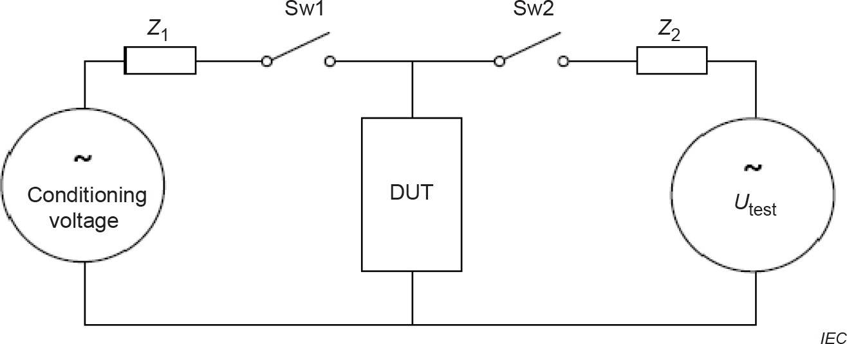
Предполагаемый ток короткого замыкания источника питания в U_{test} необходимо указывать в месте подключения устройства защиты от перенапряжения (УЗИП). Коэффициент мощности источника питания должен соответствовать таблице 101.
Генератор кондиционирования

где: Z1 полное сопротивление для регулирования ожидаемого тока короткого замыкания генератора кондиционирования;
Z2 полное сопротивление для регулирования ожидаемого тока короткого замыкания Utest;
Sw1 механический или статический выключатель для подачи нагрузки кондиционирования к УЗИП;
Sw2 механический или статический выключатель для подачи контрольного испытательного напряжения к предварительно обработанному испытуемому УЗИП;
DUT испытуемое устройство (УЗИП + разъединитель, при наличии).

Рисунок 100 – Испытательная схема для специального испытания на перенапряжение
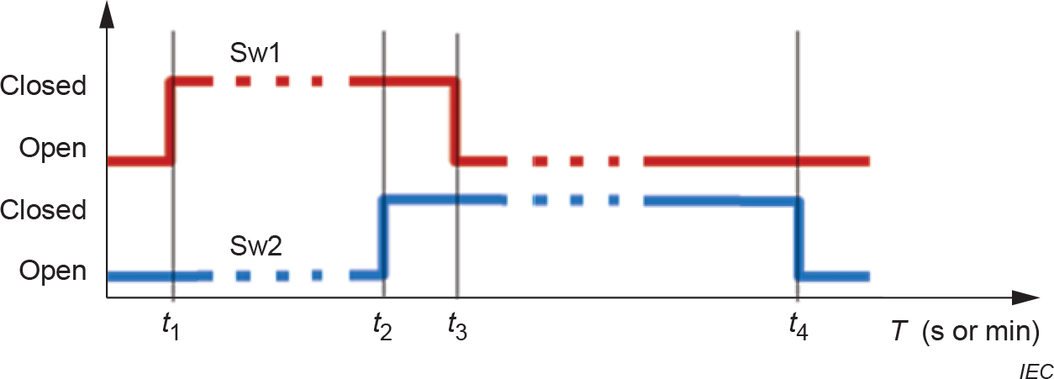
Замкнуто

Разомкнуто
Замкнуто

Разомкнуто

(сек или мин)

где t1 = 0
t3 ≥ t2 ≥ 5 сек
t2 ≤ t3 < 5 сек +5 %
t4 = 5 мин ⁺⁵/₀ % или ≥ 0,5 сек после отключения тока

Рисунок 101 – Временная диаграмма для специального испытания на перенапряжение

Каждое из следующих испытаний необходимо выполнить на новом комплекте из трех предварительно подготовленных образцов, как указано выше, при U_{test} с током короткого замыкания 100 А, 500 А и 1000 А, соответственно, если только эти значения не превышают заявленный номинал УЗИП на короткое замыкание.
Дополнительное испытание необходимо проводить на трех предварительно подготовленных образцах, как указано выше, и на U_{test} с предполагаемым током короткого замыкания, равным заявленному изготовителем номинальному току короткого замыкания.
При проведении данного испытания временной интервал между завершением испытания на подготовку и применением U_{test} должен быть как можно короче и не должен превышать 100 мс.
Если все измерения испытаний на первом комплекте образцов (испытательная установка на 100 А) показывают одно из следующих условий:
- обрыв цепи в течение 5 с во время подачи стабилизирующего напряжения,
или
- ток через образец во время приложения U_{test} после стабилизации не превышает 1 мА,
или
- ток через образец во время приложения U_{test}, после стабилизации не превышает начальное значение, определенное при том же U_{test}, перед испытанием, более чем на 20 %, дальнейшие испытания не проводят.
9.3.6.4.102 Критерии соответствия
Применяют критерии соответствия C, I, M и N согласно таблице 3 IEC 61643-01. В общем случае, дополнительно применяют критерии соответствия H и J согласно таблице 3 IEC 61643-01, за исключением:
- УЗИП при коротком замыкании;
- УЗИП, в которых ток прерывается или не протекает значительный ток во время приложения U_{test}.
Примечание – Значительный ток означает, что ток, протекающий через образец во время проведения U_{test} после подготовки, не превышает значения 1 мА или не превышает исходного значения, определенного при приложении U_{test} перед испытанием, более чем на 20 %.
При проведении данного испытания любое повреждение электронных индикаторных цепей во время испытания на кондиционирование не рассматривается как неисправность.
9.3.9 Поведение при временных перенапряжениях (ВПН)
Пункт 9.3.9 IEC 61643-01 применяют с нижеприведенными дополнениями:
9.3.9.100 ВПН, вызванные неисправностями в низковольтной системе
9.3.9.100.1 Общие положения
Режим защиты, подвергаемый испытанию, должен быть проверен с использованием либо напряжений U_{T}, указанных в Таблице CC.1, либо ВПН –, указанных изготовителем в соответствии с 6.2.101 и пунктом 30) из 6.2 стандарта IEC 61643-01, в зависимости от того, какое значение выше.
Если U_{C} устройства защиты от перенапряжений больше U_{T}, испытание на поведение при ВПН не требуется.
Примечание – В Японии вместо таблицы CC.1 применяют таблицу CC.3.
9.3.9.100.2 Процедура испытаний
Новые образцы необходимо использовать и устанавливать так же, как и при нормальной эксплуатации, в соответствии с инструкциями изготовителя.
Испытуемый режим защиты должен быть подключен к источнику напряжения промышленной частоты U_{T} в течение t_{T} ⁺⁵/₀ %.
За исключением испытаний на обрыв нейтрали, данный источник питания для U_{T} должен обеспечивать ток, достаточный для того, чтобы напряжение на выводах/соединениях УЗИП не падал ниже U_{T} более чем на 5 % во время испытания. Сразу после приложения U_{T} к испытательному образцу должно быть приложено напряжение, равное U_{test}, с той же токовой мощностью, в течение периода 15 мин ⁺⁵/₀ %.
При испытаниях на обрыв нейтрали данный источник питания для U_{T} должен обеспечивать предполагаемый ток короткого замыкания в 10 А. Сразу после применения U_{T} следует использовать источник питания с напряжением, равным U_{test}, с предполагаемым током короткого замыкания, равным заявленному номинальному току короткого замыкания I_{SCCR} УЗИП, на период 15 мин ⁺⁵/₀ %.
Примечание – В Японии ожидаемый ток короткого замыкания для U_{T} корректируют до значений, указанных в таблице CC.3.
Временной интервал между отдельными испытательными периодами должен быть как можно меньше и не быть более 100 мс.
Пример испытательной схемы и соответствующая временная диаграмма для выполнения данного испытания приведены на рисунках 102 и 103.
Если испытуемый режим защиты отключается каким-либо внутренним или внешним разъединителем УЗИП уже во время применения U_{test}, то оставшуюся процедуру испытания и последующее применение U_{test} можно пропустить через 15 минут без обнаружения протекания тока.

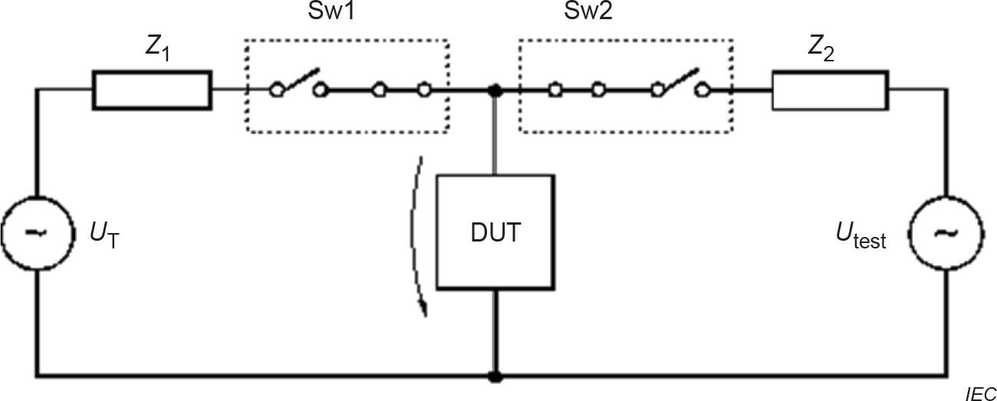

где: U_{T} Временное испытательное перенапряжение (ВПН) в соответствии с приложением CC;
U_{test} контрольное испытательное напряжение в соответствии с приложением ВВ;
Z₁ полное сопротивление для регулирования ожидаемого тока короткого замыкания U_{T};
Z₂ полное сопротивление для регулирования ожидаемого тока короткого замыкания Ut_{est};
Sw1 выключатель для подачи временного испытательного перенапряжения к УЗИП;
Sw2 выключатель для подачи контрольного испытательного напряжения к УЗИП;
DUT испытуемое устройство (УЗИП + разъединитель, при наличии).

Рисунок 102 – Пример цепи для испытаний в условиях временного испытательного перенапряжения, вызванного повреждением в низковольтной системе

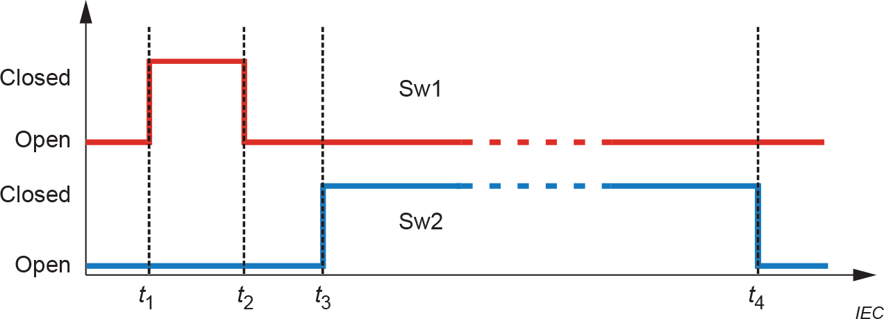
Замкнуто

Разомкнуто

Замкнуто

Разомкнуто

где t₁ = 0
t₂ = t_{T} ⁺⁵/₀ %
t₂ ≤ t₃ < (t₂ +100 мс) ⁺⁵/₀ %
t₄ = t_{T} + 15 мин ⁺⁵/₀ %

Рисунок 103 – Временная диаграмма для испытаний в условиях временного испытательного перенапряжения, вызванного повреждением в низковольтной системе

9.3.9.100.3 Критерии соответствия
а) Безопасный режим окончания срока службы:
Применяют критерии соответствия C, H, I, J, L и M согласно таблице 3 IEC 61643-01.
Если во время испытания на обрыв нейтрали и приложения U_{tes} происходит отключение_{t}, дополнительно применяют критерий соответствия K.
b) Режим устойчивости к ВПН:
Применяют критерии соответствия A, B, C, D, E, F, G, I, L и M согласно таблице 3 IEC 61643-01.
9.3.9.101 ВПН, вызванные неисправностями в системе высокого (среднего) напряжения
9.3.9.101.1 Общие положения
УЗИП, подключенные к электросети и предназначенные для использования в системах распределения электроэнергии, должны быть испытаны с использованием либо напряжений перенапряжения U_{T}, указанных в таблице CC.1, либо напряжений перенапряжения, указанных изготовителем, в соответствии с пунктом 6.2.101 и под пунктом 30) из 6.2 IEC 61643-01, в зависимости от того, какое значение выше.
Примечание – В Японии вместо таблицы CC.1 применяют таблицу CC.3.
Данное испытание может быть проведено на всей сборке УЗИП или отдельно на соответствующих режимах защиты.
Новые образцы следует использовать и устанавливать так же, как и при нормальной эксплуатации, в соответствии с инструкциями изготовителя, и подключать к испытуемой схеме согласно рисунку 104 или эквивалентной схеме.

9.3.9.101.2 Процедура испытания
Пример испытуемой установки и соответствующей временной диаграммы для выполнения данного испытания приведен на рисунках 104 и 105.
Испытуемое напряжение U_{T} подают к испытательному образцу в точке 90 электрических градусов фазы L1 путем замыкания выключателя S1.
Спустя t_{T} с допуском ⁰/₋₅ % после подачи ВПН выключатель S2 замкнется автоматически.
При этом нейтраль источника питания подключается к PE выводу/соединению УЗИП (через токоограничивающий резистор R2) путем короткого замыкания вторичной обмотки трансформатора ВПН (T2). В результате срабатывает предохранитель F2, защищающий трансформатор ВПН.
Дополнительная информация приведена в разделе 7 IEC TR 61643-03:2024.
Допускаются и другие схемы испытаний, если они обеспечивают одинаковую нагрузку на УЗИП.
Предполагаемый ток короткого замыкания источника питания для U_{test} должен быть отрегулирован до тока, требуемого для испытания на низкий ток короткого замыкания в соответствии с пунктом 9.3.6.3.4 IEC 61643-01. Следует использовать наименьший испытательный ток, требуемый в пункте 9.3.6.3.4 c) IEC 61643-01.
Предполагаемый ток короткого замыкания, подаваемый трансформатором ВПН, должен быть отрегулирован на 300 А ⁺¹⁰/₀ % с помощью резистора R2.
Примечание – В Японии предполагаемый ток короткого замыкания, подаваемый трансформатором ВПН, корректируется до значений, указанных в таблице CC.3.
За исключением УЗИП, подключенных между нейтральным и заземляющим проводниками, напряжение U_{test} сохраняется на испытуемом образце в течение 15 мин непрерывно до момента повторного размыкания выключателя S1.

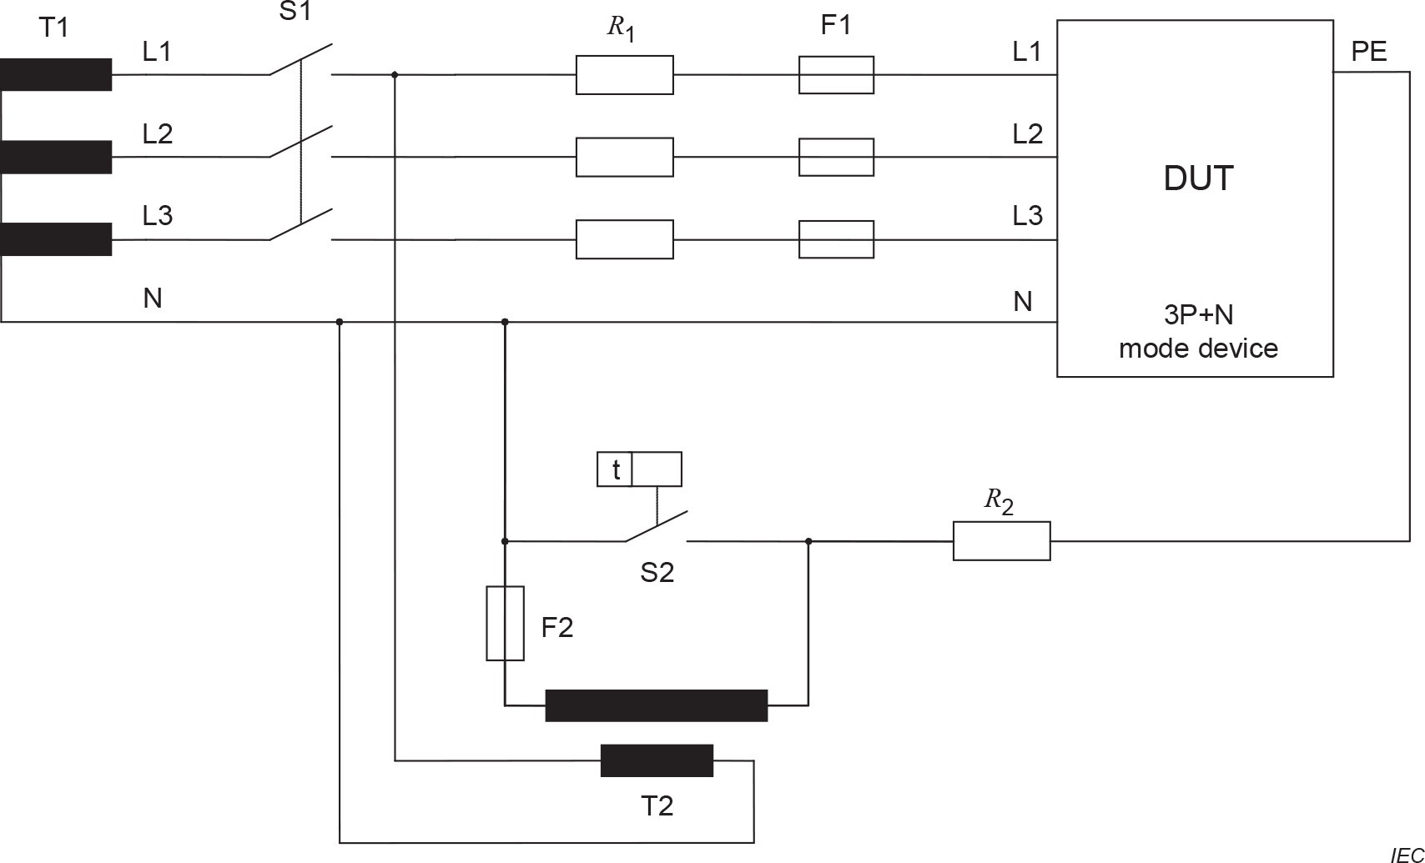

3Р+N
режим устройства

где: S1 главный выключатель;
S2 таймер, замыкающийся через 200 мс после главного выключателя;
F1 все внешние разъединители, требуемые изготовителем, включая максимально допустимую защиту от перегрузки по току в соответствии с инструкциями изготовителя;
F2 плавкий предохранитель для защиты трансформатора ВПН (должен выдерживать ток 300 А в течение 200 мс)
T1 трансформатор блока питания с напряжением на вторичной обмотке U_{test};
T2 трансформатор ВПН с максимальным напряжением на первичной обмотки U_{test} и вторичной обмотки – 1200 В;
R₁ токоограничивающий резистор для регулирования предполагаемого тока короткого замыкания источника питания при испытании U_{test};
R₂ токоограничивающий резистор для регулирования предполагаемого тока короткого замыкания в цепи ВПН до 300 А (приблизительно 4 Ом);
DUT Испытуемое устройство.

Рисунок 104 – Пример испытательной цепи для испытания УЗИП для использования в системах TT в условиях ВПН, вызванного повреждением в системе высокого (среднего) напряжения

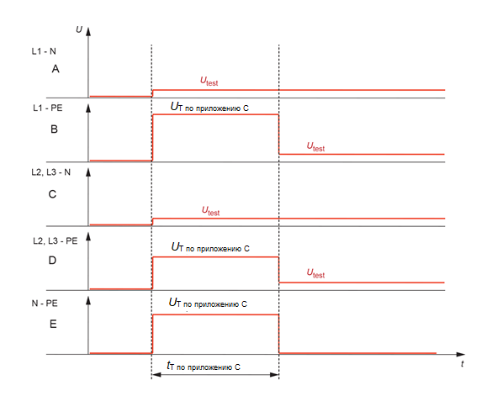
Рисунок 105 – Временная диаграмма для использования при испытании УЗИП в условиях ВПН, вызванного повреждением в системе высокого (среднего) напряжения с использованием схемы, показанной на рисунке 104

9.3.9.101.3 Критерии соответствия
а) Безопасный режим окончания срока службы:
Применяют критерии соответствия C, H, I, J, L и M согласно таблице 3 IEC 61643-01.
b) Режим устойчивости к ВПН:
Применяют критерии соответствия A, B, C, D, E, F, G, I, L и M согласно таблице 3 IEC 61643-01.
9.5 Испытания на воздействие окружающей среды и материалов
Пункт 9.5 IEC 60643-01 применяют с следующим исключением:
9.5.5 Испытание на долговечность при воздействии влажного тепла
Данное испытание по IEC 61643-01 не применяют.

Приложение АА
(обязательное)
Применение приложений IEC 61643-01

В таблице AA.1 представлена информация о том, какие приложения из IEC 61643-01 применяют к УЗИП для низковольтных систем электропитания переменного тока.

Таблица AA.1 – Применение приложений к стандарту IEC 61643-01
Приложение к IEC 61643-01 | Наименование | Применение к УЗИП в соответствии с IEC 61643-11
A | Приемо–сдаточные и переодические испытания | обязательно (нормативное)
B | Испытания для определения режимов защиты УЗИП с последующим током или без него | требуется по мере необходимости (нормативное)
C | Пределы превышения температуры | обязательно (нормативное)
D | Климатические испытания для УЗИП наружной установки | обязательно (нормативное)
E | УЗИП с режимом короткого замыкания | требуется, если заявлено (нормативнон)
F | Упрощенная процедура испытания для последовательного соединения защитныз режимов УЗИП | требуется, если заявлено (нормативное)
G | Процедуры испытаний для УЗИП в соответствии с 4.14.1.4 | Требуется, если применимо (нормативное)

Приложение BВ
(обязательное)
Контрольное испытательное напряжение для УЗИП – U_{test}

Значение контрольного испытательного напряжения U_{test} зависит от предполагаемого применения УЗИП в низковольтной силовой распределительной системе в соответствии с инструкциями по установке, предоставленными изготовителем:
- типа низковольтной системы (система–TN, система–TT, система–IT);
- места подключения (между фазой и нейтралью, фазой и землей, нейтралью и землей, фазами);
- номинального напряжения в сети переменного тока и максимальной допустимой регулировкой напряжения.
В таблице BB.1 представлены испытательные напряжения U_{test} для УЗИП, рассчитанные на основе типового максимального значения напряжения равного 10%, как указано в подпункте 10) из 6.2 IEC 61643-01. В таблице BB.2 приведены значения испытательного напряжения для японских систем.

Таблица BB.1 – Значения испытательного напряжения
Силовая распределительная система |  | Паспортное напряжение системы переменного тока L–PE/L–L,  В | Максимальная ожидаемая регулировка напряжения силовой распределительной системы  + (%) | Контрольное испытательное напряжение Utest (зависит от вида защиты),  В
 |  | Паспортное напряжение системы переменного тока L–PE/L–L,  В |  | L – N (PEN) | L – PE | L – L | N – PE
Трехфазная система – ТТ без РЕ и распределения нейтрали | 3–проводная  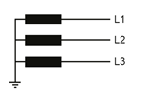 | 230 / 400 | 10 | – | 255  (≈ 230 В +10 %) | 440  (400 V + 10 %) | –
Трехфазная система – ТТ с распределением нейтрали | 4–проводная  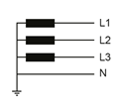 | 230 / 400 | 10 | 255  (≈ 230 В + 10 %) | 255 | 440 | 255
Трехфазная система – TN-C с распределением PEN | 4–проводная  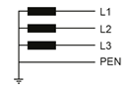 | 230 / 400 | 10 | 255 | – | 440 | –
Трехфазная система – TN-S с РЕ и распределением нейтрали  Продолжение Таблицы ВВ.1 | 5–проводная  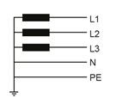 | 230 / 400 | 10 | 255 | 255 | 440 | 255
 |  | 240 / 415 | 6 | 255 | 255 | 440 | 255
 |  | 120 / 208 | 10 | 132 | 132 | 230 | 132
 |  | 277 / 480 | 10 | 305 | 305 | 530 | 305
Трехфазная система – IT с распределением нейтрали | 4–проводная  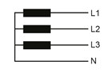 | 230 / 400 | 10 | 255 | 440 | 440 | 255
Трехфазная система – IT без распределения нейтрали | 3–проводная  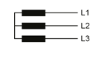 | 230 | 10 | – | 255 | 255 | –
Однофазная система – TN-S | 3–проводная  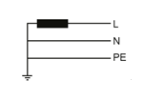 | 230 | 10 | 255 | 255 | – | 255
 |  |  |  | 132 | 132 | – | 132
Однофазная система – TN-S |  | 120
Трехфазная (дельта) с угловым заземлением система – TN или ТТ или IT | 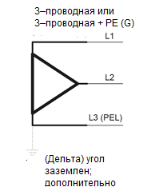 | 230 | 10 | – | 255 | 255 | –
 |  | 200 (202) | 10 | – | 222 | 222 | –
 |  | 460 | 10 | – | 506 | 506 | –
Трехфазная (дельта) с заземлением центральной обмотки система – TN или – ТТ | 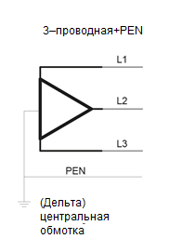 | 230 | 10 | 127/220 | 127/220 | 255 | –
 |  | 200 (202) | 10 | 111/193 | 111/193 | 222 | –
 |  | 460 | 10 | 253/440 | 253/440 | 506 | –
Система – TN с расщепленной фазой | 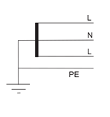 | 120 / 240 | 10 | 132 | 132 | 264 | 132
Окончание Таблицы ВВ.1

Таблица BB.2 – Значения испытательного напряжения для японских систем
Силовая распределительная система |  |  | Паспортное напряжение системы переменного тока,  В |  | Контрольное испытательное напряжение Utest (зависит от вида защиты),  В
 |  |  |  |  | L – N | L – PE | L – L | N – PE
Однофазная с заземлением центральной обмотки 100 / 200 В система – TТ (система – IT) |  | 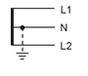 | L1 – N  L2 – N | 100 | 110 | 110 | 220 | 110
 |  |  | L1 – L2 | 200
Однофазная100 В  система – TТ (система – IT) |  | 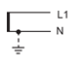 | 100 |  | 110 | 110 | – | 110
Однофазная 200 В система – TТ (система – IT) |  | 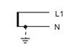 | 200 |  | 220 | 220 | – | 220
Однофазная с заземлением центральной обмотки 200 В  система – TТ |  | 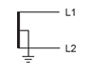 | 200 |  | – | 110 | 220 | –
Трехфазная (дельта) с угловым заземлением 200 В  система – TТ  (система – IT) |  | 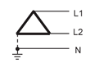 | 200 |  | 220 | 220 | 220 | 220
Общая однофазная и трехфазная с заземлением центральной обмотки система –ТТ | Однофазный  L1, N, L2 | 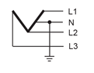 | L1 – N  L2 – N | 100 | 110 | 110 | 220 | 110
 | Однофазный  L1, N, L2 |  | L1 – L2 | 200
 | Трехфазный  L1, L2, L3 |  | 200 |  | – | 110 (L1)  110 (L2)  191 (L3) | 220 | 191
Трехфазная 100 / 173 В  система –ТТ с распределением нейтрали |  | 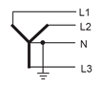 | L1 – N  L2 – N  L3 – N | 100 | 110 | 110 | 191 | 110
Трехфазная система – TТ  (система – IT) 400 В с распределением нейтрали |  | 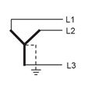 | 400 |  | – | 255 | 440 | –
Трехфазная система – TТ  (система – IT) 230 / 400 В с распределением нейтрали |  | 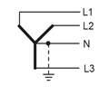 | 400 |  | 255 | 255 | 440 | 255

Приложение CС
(обязательное)
Значения временного перенапряжения (ВПН)

СC.1 Общие положения
Процедура испытания зависит от предполагаемого применения УЗИП в низковольтной системе распределения электроэнергии в соответствии с инструкциями по установке, предоставленными изготовителем.
Для конкретных применений с условиями, отличающимися от приведенных в С.С.2 и отличающимися от требований к распределительной системе, приведенных в С.С.3, дополнительные испытуемые значения ВПН U_{T}, а также максимальные токи замыкания и продолжительность испытания могут быть определены по согласованию между изготовителем и потребителем в зависимости от фактических конфигураций сети и условий эксплуатации. Данные значения U_{T}, соответствующие максимальные токи короткого замыкания и соответствующая длительность должны быть указаны изготовителем УЗИП в соответствии с подпунктом 30) пункта 6.2 IEC 61643-01.

СC.2 Номинальные значения ВПН в соответствии с IEC 60364-4-44:2024 (раздел 442)
Для систем, определенных в серии IEC 60364, значения приведены в таблице CC.1.

Таблица CC.1 – Испытательные значения ВПН для систем, представленных
в серии IEC 60364
Применение | Испытательные значения ВПН
УЗИП, подключенные к: | Для t_{T}=5 с  повреждения в установке потребителя в системе низкого напряжения  (требования по 8.3.9  и испытания по 9.3.9.100) | Для t_{T}=120 мин  повреждения в распределительной системе низкого напряжения и обрыв нейтрали  (требования по 8.3.9 и испытания по 9.3.9.100) | Для t_{T}=200 мс  повреждения в системе высокого напряжения (требования по 8.3.9 и испытания по 9.3.9.101)
УЗИП, подключенные к: | Требуемая устойчивость | Допустимая устойчивость или безопасное повреждение | Допустимая устойчивость или безопасное повреждение
 | Испытательные значения ВПН U_{T} , В
Система –TN
Подключены L–PEN или L–N | 1,32 × U_{test} | √3 × U_{test}
Подключены N–PE
Подключены L–L
Система – TT
Подключены L–PE | √3 × U_{test} | 1,32 × U_{test} | 1200 + U_{test}
Подключены L–N | 1,32 × U_{test} | √3 × U_{test}
Подключены N–PE |  |  | 1200
Подключены L–L
Система – IT-
Подключены L–PE |  |  | 1200 + U_{test}
Подключены L–N | 1,32 × U_{test} | √3 × U_{test}
Подключены N–PE |  |  | 1200 + U_{test}
Подключены L–L
U_{test} контрольное напряжение, применяемое для испытаний и учета максимального регулирования напряжения силовой системы (см. приложение ВВ).
1,32 × U_{test} соответствует 1,45 × U_{o} для случая регулировки напряжения не более +10 % (см. IEC 60364- 4-44:2024 пункт 445).
U_{o} в системах TN и ТТ – номинальное действующее переменного тока фазное напряжение на землю (см. 440.3.2 IEC 60364-4-44:2024); в системах IT – номинальное напряжение переменного тока между фазным и нулевым проводником или средним проводником, что подходит (см. 440.3.2 IEC 60364-4-44:2024), в системах без нулевого проводника: номинальное напряжение от линии к линии (см. таблицу 2 IEC 60364-4-44:2024).
Примечание – Поскольку в некоторых странах применяют регулировку напряжения свыше 10%, в настоящем стандарте для общего применения используют только U_{test}. Более подробную информацию по регулировке напряжения можно найти в IEC 60038.

СC.3 Требования к специальным распределительным системам
CC.3.1 Общие положения
В ряде стран применяют другие испытательные значения ВПН и продолжительность испытания, как указано ниже.

CC.3.2 Параметры ВПН для североамериканских систем
Параметры ВПН для североамериканских систем приведены в таблице СС.2.
Таблица CC.2 – Параметры испытаний ВПН для североамериканских систем
Таблица и значения находятся на стадии рассмотрения

CC.3.3 Параметры ВПН для японских систем
Параметры ВПН для японских систем приведены в таблице CC.3.
Таблица CC.3 – Параметры испытаний ВПН для японских систем
Применение | Параметры испытания ВПН
УЗИП подключенные к: | Для t_{T} = 120 мин  (повреждения в распределительной системе низкого напряжения и обрыв нейтрали)  [требование пункта 8.3.9 и испытание согласно 9.3.9.100] |  | Для t_{T} = 1 с  (повреждения в системе высокого напряжения) [требование пункта 8.3.9 и испытание согласно 9.3.9.101]
УЗИП подключенные к: | Допустимая устойчивость или безопасное повреждение |  | Допустимый срок службы – продолжительный или безопасный
 | Испытательные значения ВПН  U_{T} | Предполагаемый ток короткого замыкания | Испытательные значения ВПН U_{T} | Предполагаемый ток короткого замыкания
 | В | А | В | А
Номинальное напряжение в сети переменного тока 100 В
Подключены L–PE | 330 | 20 | 710 | 30
Подключены L–N | 220 | 10
Подключены N–PE | 220 | 20 | 600 | 30
Подключены L–L
Номинальное напряжение в сети переменного тока 200 В
Подключены L–PE | 330 | 20 | 820 | 30
Подключены L–N
Подключены N–PE |  |  | 600 | 30
Подключены L–L
Номинальное напряжение в сети переменного тока 400 В
Подключены L–PE | 440 | 20 | 855 | 300
Подключены L–N | 440 | 20
Подключены N–PE |  |  | 600 | 300
Подключены L–L
Примечание – Данные значения содержатся в стандартах на электрооборудование

Справочная информация приведена в IEC 61643-12.

Приложение DD
(обязательное)
Испытания по ускоренной процедуре

Изделия, уже испытанные в соответствии с IEC 61643-11:2011, могут быть подвергнуты испытаниям по ускоренной процедуре в соответствии с таблицей DD.1.
Количество образцов указано в пункте 9.1.1 и таблице 100.
Новые изделия подвергают полной процедуре типовых испытаний в соответствии с разделом 9 и таблицей 100.
Таблица DD.1 – Сокращенная процедура испытаний для SPDS, соответствующих стандарту IEC 61643-11:2011
Наименование испытания | Пункт об испытании | Требование/пункт | Необходимость  испытания
Маркировка и информация об изделии | 9.2 | 6 / 8.2 | да
Защита от прямого контакта | 9.3.1 | 8.3.1 | да ^{a)}
Непрерывный ток | 9.3.2 | 8.3.2 | да
Ток защитного проводника | 9.3.3 | 8.3.3 | да
Измеренное предельное напряжение | 9.3.4 | 8.3.4 | нет
Остаточное напряжение | 9.3.4.2 |  | нет
Напряжение пробоя на фронте волны | 9.3.4.3 |  | нет
Ограничение напряжения с помощью комбинированной волны | 9.3.4.4 |  | нет
Рабочий режим | 9.3.5 | 8.3.5 | нет
Режим работы для УЗИП класса I и УЗИП класса II | 9.3.5.3 |  | нет
Дополнительное рабочее испытание для УЗИП класса I | 9.3.5.4 |  | нет
Дополнительное испытание для УЗИП класса I и УЗИП класса II с последующим измерением тока | 9.3.5.5 |  | да
Режим работы для УЗИП класса III | 9.3.5.6 |  | нет
Выдерживаемая температура | 9.3.6.1 | 8.5.2 | да ^{b)}
Тепловая защита | 9.3.6.2 | 8.3.6.2 | нет
Режим работы тока короткого замыкания | 9.3.6.3.3 | 8.3.6.3 | нет
Режим работы тока короткого замыкания | 9.3.6.3.4 | 8.3.6.3 | да ^{c)}
Специальное испытание на перегрузку | 9.3.6.4 | 8.3.6.4 | нет
Сопротивление изоляции | 9.3.7 | 8.3.7 | да
Электрическая прочность изоляции | 9.3.8 | 8.3.8 | да
Режим работы при временных перенапряжениях (ВПН) | 9.3.9 | 8.3.9 | нет
5 с LV–TOV | 9.3.9.100 | 8.3.9 | нет
120 мин LV–TOV | 9.3.9.100 | 8.3.9 | нет
HV–TOV | 9.3.9.101 | 8.3.9 | нет
Надежность винтов, токоведущих частей и соединений | 9.4.2 | 8.4.1 / 8.4.2 | нет
Внешние подключения | 9.4.3 | 8.4.3 | нет
Воздушные зазоры и пути тока утечки | 9.4.4 | 8.4.4 | да
Механическая прочность | 9.4.5 | 8.4.5 | нет
Код IP | 9.5.1 | 8.5.1 | нет
Испытание на нагрев | 9.5.2.1 | 8.5.2 | да ^{b)}
Давление шарика | 9.5.2.2 | 8.5.2 | да ^{b)}
Устойчивость к аномальному нагреву и огню | 9.5.3 | 8.5.3 | нет
Сопротивление отслеживанию | 9.5.4 | 8.5.4 | нет
Электромагнитная совместимость |  | 8.5.6 | нет ^{d)}
Номинальный ток нагрузки | 9.6.1.1 | 8.6.1.1 | да
Режим работы при перегрузке | 9.6.1.2 | 8.6.1.2 | да
Характеристика тока короткого замыкания на стороне нагрузки при заявленном значении тока короткого замыкания | 9.6.1.3 | 8.6.1.3 | нет
Характеристика тока короткого замыкания на стороне нагрузки при низком токе короткого замыкания | 9.6.1.3 | 8.6.1.3 | да
Испытания наружных УЗИП на воздействие окружающей среды | 9.6.2 / Приложение D IEC 61643-01 | 8.6.2 | нет ^{e)}
УЗИП с электрически разделенными цепями | 9.6.3 | 8.6.3 | да
Номинальный ток перенапряжения при переходе | Приложение Е IEC 61643-01 |  | да
Общий ток разряда | 9.6.4 | 8.6.4 | нет ^{e)}
Падение напряжения | 9.6.5.1 | 8.6.5.1 | нет
Устойчивость к перенапряжению со стороны нагрузки | 9.6.5.2 | 8.6.5.2 | нет
Скорость нарастания напряжения du/dt | 9.6.5.3 | 8.6.5.3 | нет
Переносные УЗИП, классифицируемые как подключаемое оборудование типа А | Приложение E | 8.6.100 | да
^{a)} Только для изделий, которые доступны потребителям после установки.
^{b)} Если температура выше 70 °C заявлена в соответствии с подпунктом 23 из 6.2 IEC 61643-01.
^{c)} Согласно требованиям изготовителя, приведенным в подпункте 18) пункта 6.2 IEC 61643-01, испытание не требуется для:
- разъединителей серии IEC 60898 или серии IEC 61009,
- УЗИП с внутренним разъединителем (ами), классифицированные в соответствии с пунктом 4.14.1.3 и предназначенные для цепей напряжением более 20 А, которые уже были испытаны при предполагаемом токе короткого замыкания 300 А.
^{d)} Если актуально в соответствии с действующими стандартами испытаний на электромагнитную совместимость.
^{e)} Если это уже выполнено в соответствии с IEC 61643-11:2011.
Окончание Таблицы DD.1

Приложение ЕЕ
(обязательное)
Переносные УЗИП, классифицируемые как подключаемое оборудование
типа А

EE.1 Общие положения
Настоящее приложение распространяется на переносные УЗИП, классифицируемое как подключаемое оборудование типа A.
Данное приложение не относится к:
- переносным УЗИП для промышленного и аналогичного использования,
- переносным УЗИП, предназначенные для постоянного подключения к стационарной установке с надежным заземлением (например, для установки в 19-дюймовые стойки).
Если не указано иное, в настоящем приложении изменены или дополнены специальными требованиями, содержащиеся в основной части настоящего стандарта. Все требования, не упомянутые в настоящем приложении, необходимо применять без изменений, как указано в таблице 100.
EE.2 Дополнительные требования
Для переносных УЗИП, классифицируемое как подключаемое оборудование типа A, применяют следующие дополнительные требования.
- каждый режим защиты должен быть оснащен соответствующим внутренним разъединителем (разъединителями).
Внешние разъединители не требуются. УЗИП должно самостоятельно выдерживать все испытания
- выводы, находящиеся под напряжением, не должны быть специально соединены с линейным выводом или нейтральным выводом.
Все выводы, находящиеся под напряжением, должны быть испытаны одинаковым образом (из-за возможной инверсии).
- положения основного документа, предусматривающие исключения для режима защиты «нейтраль – защитный проводник (N-PE)», к переносным УЗИП не применяют.
- везде, где необходима работа разъединителя, это должно обеспечиваться внутренним разъединителем (разъединителями).
- внутренние разъединители, предназначенные для секции УЗИП, не должны иметь возможности повторного включения или замены.
- номинальный ток короткого замыкания I_{SCCR} не должен быть ниже 1500 А.
- необходимо испытать все возможные режимы защиты, в том числе режим «фаза – фаза» и режим «фаза– защитный проводник (PE)» – если это применимо.
- компоненты, ограничивающие напряжение, должны иметь номинальное значение, не менее чем в 1,25 раза превышающее номинальное напряжение системы, для которой предназначен УЗИП, например, минимум 230 В +25% мин. для систем переменного тока напряжением 230 В. Если в режиме защиты последовательно подключенного более одного компонента ограничения напряжения, данное требование применяют к сумме номинальных напряжений всех последовательно соединенных компонентов ограничения напряжения.
Для УЗИП, в которых ни один режим защиты не подключён к защитному проводнику PE, дополнительные требования не применяют.
Для УЗИП, имеющих режим защиты, подключённый к PE, данный режим защиты должен включать как минимум один компонент ограничения напряжения (например, варистор – MOВ) и один компонент переключения напряжения (например, газоразрядную трубку – GDT), соединённые последовательно.
Переносные мультисервисные УЗИП, предназначенные для защиты более чем одного типа систем (например, силовых сетей, систем передачи данных и телекоммуникационных систем), должны оснащаться режимами защиты, привязанными к общей опорной точке.
Примечание – Указанная общая опорная точка, как правило, соединяют с защитным проводником (PE) или с системой уравнивания электрических потенциалов, предусмотренной в составе стационарной электроустановки.
Все воздушные зазоры (изоляционные промежутки) и пути утечки тока по поверхности изоляционных материалов, в т. ч. расстояния вдоль внешних поверхностей отдельных компонентов, должны отвечать установленным требованиям к основной изоляции, предусмотренным для категории перенапряжения II и степени загрязнения окружающей среды 2.
Подтверждение соответствия осуществляют посредством визуального контроля, а также выполнения испытаний, в соответствии с разделом 9, совместно с положениями настоящего приложения EE.
EE.3 Модифицированные требования к испытаниям
EE.3.1 Испытание при низком токе короткого замыкания
При проведении испытания согласно 9.3.6.3.4 ожидаемый ток короткого замыкания должен быть отрегулирован в соответствии с указанием либо установлен на уровень 100 А – выбирают меньшее из значений.
EE.3.2 Испытание на перегрузку
EE.3.2.1 Критерии прохождения испытания
Для испытания согласно 9.3.6.4 критерии прохождения, указанные в 9.3.6.4.102, заменяются на следующие:
Применяют критерии прохождения C, H, I, J, M и N согласно таблице 3 стандарта IEC 61643-01.
EE.3.3 Поведение при временных перенапряжениях (ВПН)
EE.3.3.1 Общие положения
Испытания согласно 9.3.9 проводят:
- между токоведущими выводами;
- между токоведущими выводами и PE – если применимо.
Применяют условия, соответствующие наиболее худшим условиям для систем ТТ и TN.
Примечание – Для бытового и аналогичного применения установки, питаемые от
IT–системы, ограничиваются линейными напряжениями переменного тока (без распределённого нейтрального проводника). Испытательное напряжение U_{test} устанавливают на уровне не менее 255 В переменного тока.
EE.3.3.2 Временные перенапряжения (ВПН), вызванные неисправностями в низковольтной системе
При проведении испытания в соответствии с пунктом 9.3.9.100:
Режим защиты, подвергаемый испытанию, должен испытываться с применением либо напряжений ВПН (U_{T}), приведенных в таблице E.2; либо значения напряжений ВПН, указанных изготовителем в соответствии с требованиями пункта 6.2.101 и подпункта 30 пункта 6.2
IEC 61643-01.
В качестве испытательного напряжения выбирают наиболее высокие из указанных значений.
Примечание – В Японии значения напряжений ВПН (U_{T}) корректируют со значениями, приведенными в таблице EE.2 настоящего стандарта.

Таблица EE.1 — Значения напряжений для испытаний на воздействие временных перенапряжений (ВПН) для систем, соответствующих IEC 60364, применительно к переносным УЗИП
Применение | Испытательные значения ВПН
 | Для t_{T}=5 с  повреждения в установке потребителя в системе низкого напряжения  (требования по 8.3.9  и испытания по 9.3.9.100) | Для t_{T}=120 мин  повреждения в распределительной системе низкого напряжения и обрыва нейтрали  (требования по 8.3.9 и испытания по 9.3.9.100) | Для t_{T}=200 мс  повреждения в системе высокого напряжения (требования по 8.3.9 и испытания по 9.3.9.101)
 | Требуемая устойчивость | Допустимая устойчивость или безопасное повреждение | Допустимая устойчивость или безопасное повреждение
 | Испытательные значения ВПН U_{T} , В
Испытания между токоведущими выводами | 1,32 × U_{test} | √3 × U_{test} | Неприменимо
Испытания между токоведущими выводами и PE ª | √3 × U_{test} | √3 × Ut_{est} | 1200 В + U_{test}
ª Применимо для УЗИП с режимами защиты, подключенными к PE.

Таблица ЕЕ.2 – Параметры испытаний ВПН для японских систем
Применение | Параметры испытания ВПН
УЗИП подключенные к: | Для t_{T} = 120 мин  (повреждения в распределительной системе низкого напряжения и обрыва нейтрали)  [требование пункта 8.3.9 и испытание согласно 9.3.9.100] |  | Для t_{T} = 1 с  (повреждения в системе высокого напряжения) [требование пункта 8.3.9 и испытание согласно 9.3.9.101]
УЗИП подключенные к: | Допустимая устойчивость или безопасное повреждение |  | Допустимый срок службы – продолжительный или безопасный
 | Испытательные значения ВПН  U_{T} | Предполагаемый ток короткого замыкания | Испытательные значения ВПН U_{T} | Предполагаемый ток короткого замыкания
 | В | А | В | А
Номинальное напряжение в сети переменного тока 100 В
Испытания между токоведущими выводами | 220 | 10 | Неприменимо
Испытания между токоведущими выводами и PE ª | 330 | 20 | 710 | 30
Номинальное напряжение в сети переменного тока 200 В
Испытания между токоведущими выводами | 330 | 20 | Неприменимо
Испытания между токоведущими выводами и PE ª | 330 | 20 | 820 | 30
Примечание – Применимо для УЗИП с режимами защиты, подключенными к PE.

Приложение ДА
(справочное)
Сведения о соответствии ссылочных международных стандартов межгосударственным стандартам
Таблица ДА.1
Обозначение  международного стандарта | Степень соответствия | Обозначение и наименование соответствующего межгосударственного стандарта
IEC 60364-4-4:2024 | – | *
IEC 60947-1:2020 | – | *
IEC 61643-01 | – | *
* Соответствующий межгосударственный стандарт отсутствует. До его принятия рекомендуется использовать перевод на русский язык данного международного стандарта.

Библиография

IEC 60038:2009  IEC 60038:2009/AMD1:2021 | IEC standard voltages (Напряжения стандартные по МЭК)

УДК 621.3.002.5.027.2:006.354 |  | МКС 29.240.10 |  | IDT
Ключевые слова: устройство защиты от импульсных перенапряжений (УЗИП), характеристика временного перенапряжения (ВПН), комбинированная волна, типовые испытания

Руководитель разработки:  Заместитель генерального директора АО «ДКС» |  |  |  | Р.Р. Ахмедшин
^{должность} |  | ^{подпись} |  | ^{инициалы фамилия}
Исполнитель:  Руководитель проектного отдела НВО АО «ДКС» |  |  |  | С.А. Колобков
^{должность} |  | ^{подпись} |  | ^{инициалы фамилия}

